[重庆医科大学研究惹争议：图像重复与第三方干预引发学术撤稿](https://mp.weixin.qq.com/s?__biz=Mzk2NDM2NTQxOQ==&mid=2247486129&idx=1&sn=0eb22fb67eb1d009f4a2ecb672cb6e9c&chksm=c5758c2f0477cb8939cf9c48d0dd0696f55b2df28f89def1eabe4f8ebe3ad77d028404d391ba&scene=126&sessionid=1742361801)

[学术风清](javascript:void(0);)2025-03-19 13:15:07福建

**引言**

在学术界，诚信问题常引发关注。近期，《Technology in Cancer Research & Treatment》期刊撤回了一篇关于非小细胞肺癌研究的文章，因其图像重复和第三方干预问题。本文将探讨这起事件的背景及其对学术研究的影响。

**研究背景与文章内容**

该研究题为“Silencing of Long NonCoding RNA FGD5AS1 Inhibits the Progression of NonSmall Cell Lung Cancer by Regulating the miR4935p/DDX5 Axis”，由重庆医科大学附属第一医院的Fang Cui、Peng Luo、Yao Bai以及通讯作者Jiangping Meng共同撰写。研究旨在通过抑制长链非编码RNA FGD5AS1，来探讨其在非小细胞肺癌中的作用机制。

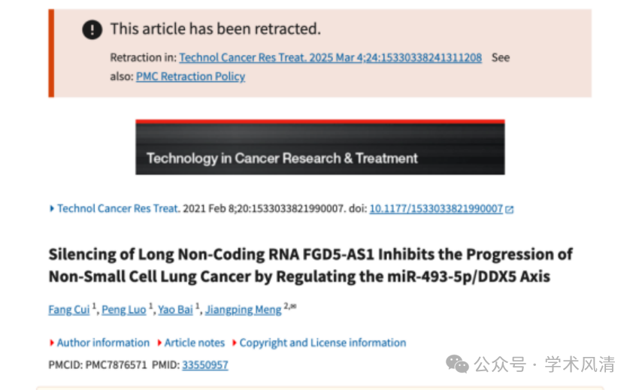

**争议的出现**

问题首次被评论人Hoya camphorifolia在2023年10月指出，指出文章中存在图像重复现象，特别是图2C中不同细胞系的划痕实验结果相同。

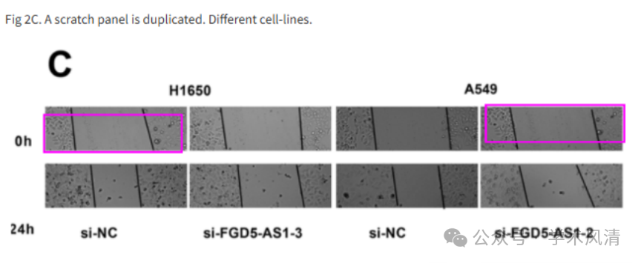

**撤稿声明与调查过程**

2025年3月4日，期刊发布了撤稿声明。在主编和出版商Sage的要求下，作者被要求解释并提供未经编辑的图片及原始数据。作者承认标签错误导致图像误用，但进一步调查揭示了可能存在未经授权的第三方干预。

**消息来源**

https://pubpeer.com/publications/DFFAF69141FD3BBEB17AFFB9928BFD#2

声明      若认为本内容侵犯您的权益请及时联系我们

**欢迎积极投稿营造良好科研氛围**

